《设计我们的小船》工程设计与物化 **哔哩哔哩搜 丰储老师 和9159886**

【教材简析】

本节课是五年级下册《船的研究》单元的第6课。前五课学习所用的船只基本由教师提供，后两课则需要学生亲自动手设计和制作小船。每一课内容都对学生极具吸引力。

工程的关键是设计。本课以设计小船为载体，让学生像工程师一样经历完整的工程设计过程，培养学生的工程思维、解决问题的能力以及团队协作的素养，体会设计对产品制作的重要性。

怎样才能更好地完成“造一艘船”的设计方案呢？需要对“船”的各方面数据进行迁移、应用，对孩子的能力要求比较高，采用图文结合的方式来推进学习进程，把方法和过程以图文的方式融合在设计图中，从而更好地把握设计中的数量（或大小）关系、质量和成本的关系等，让设计更好地为后期的制作服务。

本课的总体学习思路:学生在明确造船的要求和材料后，充分调动已有的认知和技能进行方案设计，再通过小组合作与组间交流等方式对设计方案不断修正与完善，最后小组形成一个较为理想的造船方案。

【学情分析】

本课内容对学生知识的迁移以及综合应用的能力要求比较高。学生需要迁移和应用哪些知识呢？船的历史（可以帮助孩子更好的梳理）、造船的材料、船的结构特点、船的载重量、船的动力系统等知识，而这些知识也是本节课完成设计的最好学习支架；同时，之前的探究也为学生积累了一些动手“造船”经验。但由于每个学生对之前的知识达成度不一样，会对“设计和制作”小船产生直接的影响。

**一、导入**

百度视频搜索：福建舰入水（10s的视频）

大家知道最厉害的船是什么船吗？是航母。航母不仅仅是一艘船，它是海上巨无霸，其作战能力和战略威慑力早已为世人所公认。是保卫国家安全和利益的重要武器，其背后蕴含着深刻的中华民族复兴意味。

之前：这是一张每一个中国人都无法忘记的照片，

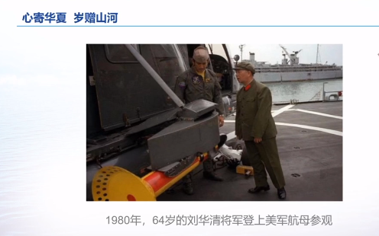

现如今：航母发展，从“我无到我有、我有到我造、我追到我超”三个阶段  
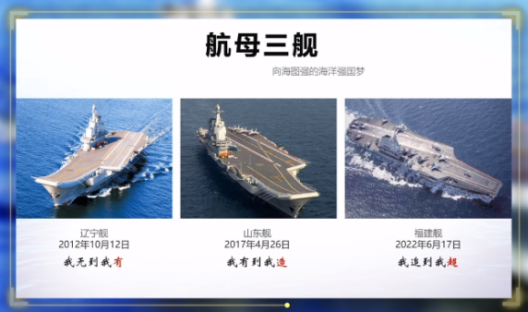凝聚了我国科学家以及工程师们的智慧与心血 为我国造船事业做出巨大贡献，我们可不可以像工程师那样利用我们所学的知识设计制作一艘属于我们的小船呢？

**二、旧知回顾**

**找教科版小学五年级下册 船的单元的对应图片**

*浮的材料和沉的材料都可以用来造船。

*体积大的船受到的浮力大，载重量也大。

·根据不同的需求，我们可以给船装上不同的动力装置

*船舱分格可以增加船的稳定性，当一个舱或部分舱进水时，船不会立刻沉没，进而提高了船的安全性。

**三、明确任务**

设计一艘依靠自有动力把200g货物运送到指定目的地的小船。

小组选出

绘制员(负责设计图绘制)、

预算员(负责成本计算)

和检验员(负责设计图检验、材料核对)。

**四、小船考量的因素**

请你思考一下小船设计需要考虑哪些因素才能满足这个需求 达成这个任务呢？我们找同学来分享一下

**载重量**200g、**稳固性**：船体用什么材料？做成怎么样的形状

、**船的材料和形状动力装置船的大小**：动力，给小船安装动力系统，持续提供动力，保证小船到达目的地

接下来如果老师提供上述这些材料 你们能设计出满足任务需求的小船吗

请看这里的材料还真不少，我们可以在各种材料选择适合哮喘的材料，组装哮喘的动力装置，根据需要选择热熔胶连接小船

温馨提示 我们设计虚拟小船 可以用虚拟造船币来表示材料参考价格 同学们通过介绍相信会有助于提升大家对于这些材料初步认知，但是这些不同功能的材料类别，似乎各自都有若干材料可供选择，那我们该如何做出选择呢，利用这样的材料你想设计出怎样的小船呢

听一下同学们的想法吧

1：最便宜的2.设计更多设施，3.设计非常精美

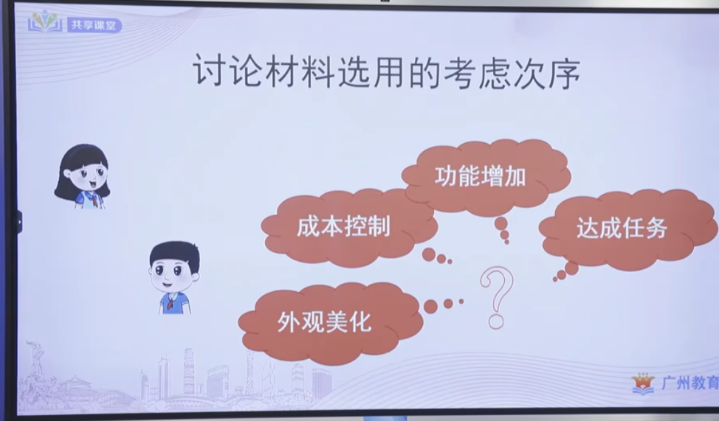

不为便宜而便宜漂亮而漂亮

**五、设计思路**

基本要求(优先考虑):能依靠自有动力把200g货物运送到指定目的地。

任务达成作为本次达成的必选项优选项

附加要求(加分选项):小船的功能增加、外观美化和成本控制等，

小组可以根据自己的想法和设计 来进行小船的设计

**六、制定方案的环节**

请同学们利用网格设计图进行小船设计 务必注意设计的合理性和可靠性

一小格一平方厘米 标注设计需要的材料结构以及所需要的核算费用

下面让我们一起来设计吧